Краткий материал для повторения и самостоятельного изучения по теме: «Техника прямого декупажа на деревянной поверхности»
Для обучающихся по дополнительной образовательной программе социально-педагогической направленности
«Маленькие секреты дизайна»
Педагог дополнительного образования Касабова Е.В.

Возрастная группа: 10 -16 лет;

Цель: профессиональная ориентация учащихся через освоение техники прямого декупажа на деревянной поверхности.
Задачи:
Образовательные:
- познакомить с основными этапами работы в технике декупаж;
- освоить основные технологические приемы изготовления изделий в технике декупаж;
Развивающие:
- развивать пространственные представления, образное видение (мышление);
-умение принимать и сохранять учебно-творческую задачу;
- умение различать способ и результат действия;
-развивать интерес к новым видам прикладного творчества, новым способам самовыражения;
Воспитательные:
- Формировать мотивацию к саморазвитию и самообразованию;
- формировать способность ставить цель и строить жизненные планы;

План проведения работы

Введение

Сделать декупаж деревянной кухонной доски не сложно даже начинающим рукодельницам. В этом вы сможете сами убедится на примере этого мастер класса по декупажу. Если у вас получится декорировать ровную поверхность кухонной доски, то после этой работы вы можете смело приступать к более сложным вещам, например к декупажу шкатулки.
Основная часть.

Техника безопасности при работе с краской и клеем:
1. Во время работы следует быть внимательными и аккуратными.
2.Краска должна использоваться только по назначению.
3. Нельзя делать резких движений рукой с окрашенной кистью в направлении рядом сидящего человека.

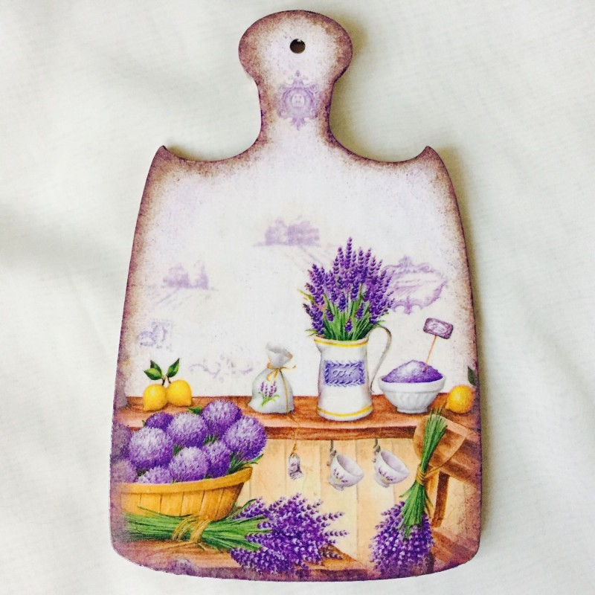

Ход работы

Материалы для декупажа досочки
Используя декупажную технику возможно создавать по-настоящему уникальные вещи, которые будут отличаться своей индивидуальностью и оригинальностью. Отвечая на вопрос, как сделать декупаж доски своими руками, следует сначала упомянуть все необходимые материалы для данного процесса.
Любой начинающий мастер должен приобрести набор инструментов в виде:
- самой доски из дерева (кстати, можно использовать б/у вещь, которая после оформления станет новой);
- клея: выбирается как специальный декупажный клей, так и обычный ПВА (минус ПВА заключается в желтезне, которая появляется со временем);
- акрилового лака на водной основе — продается в магазинах строительных и отделочных материалов. Если досочка будет декоративной подойдет любой лак, если в перспективе использование в быту, стоит выбирать яхтный или паркетный вид лака, обладающий повышенными эксплуатационными свойствами;
- акриловой белоснежной краски;
- акриловых красок для художественной росписи разных цветов;
- салфеток или любых понравившихся изображений (журнальные вырезки, распечатанные картинки и т.д.);
- ножниц, кисточек, губок, наждачной бумаги.

Этапы создания декупажной разделочной доски
Благодаря подробному мастер классу по декупажу процесс создания уникальной красивой доски для кухни не станет чем-то сложным. Вся работа займет около 2-3 дней. Работать с древесиной приятно и удобно.
В качестве картинки для досочки можно использовать как тематичные рисунки в виде овощей, фруктов, блюд, так выбрать оригинальные необычные изображения: карту мира, шахматную доску, газетную страницу и т.д.
Пошаговый декупаж для начинающих включает в себя несколько основных этапов:
- Ошкуривание заготовки.
- Шлифование грунтовой поверхности.
- Наклеивание изображения на доску.
- Лакирование изделия.

Декупажируем доску салфетками
Следуя инструкции для декупажа разделочной доски, удастся получить качественный оригинальный предмет интерьера. Для декупажа можно выбирать любые многослойные салфетки. Переносить на доску следует лишь верхний тоненький слой.
Итак, процесс декупажа начинается с подготовки доски. Ровное деревянное изделие покрывается первым слоем акриловой краски кисточкой вдоль волокон. Если в процессе волокна древесины начнут отделяться от влаги, то после высыхания их необходимо зашкурить.
После высыхания первого слоя, наносится второй, но уже губкой, чтобы не было видно никаких разводов. Опять все хорошо просушивается. Для ускорения процесса можно подключить фен с горячим воздухом.
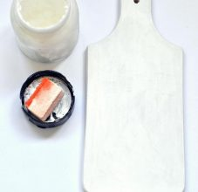
Когда изделие полностью высохнет (около 24 часов), можно переходить к наложению фрагмента салфетки с рисунком. Перед этим нужный узор следует аккуратно вырвать из салфетки. Переносить салфетку на поверхность доски можно несколькими способами (мокрый, сухой), главное чтобы не оставались складки и пузырьки воздуха.
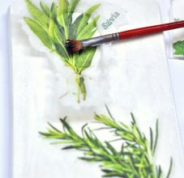
Для новичков подойдет сухой метод: подготовленный фрагмент прикладывается к доске и с помощью кисти, смоченной в клеевом растворе, начинает аккуратно приклеиваться. Торопиться при этом не следует, чтобы не порвать салфетку.
Если складки все-таки образовались, то разгладить их можно обычной ложкой или прорезиненным валиком. Удалив все складочки и пузырьки, можно оставить изделие высыхать.
После просушки заготовки наступает время прорисовки контуров изображения. Также, используя цветные акриловые краски и губку, можно создать размытые края. Для этого промокающими движениями краска губкой наносится на нужные места.

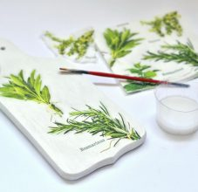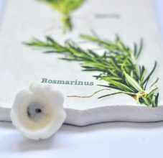
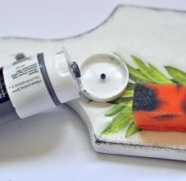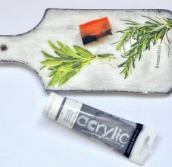
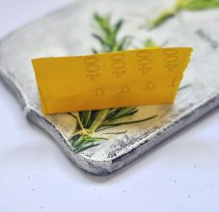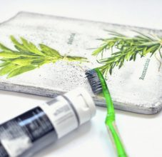
Очень эффектно выглядит «набрызг» на поверхности как на фото декупажа разделочной доски. Для создания такого эффекта обычная зубная щетка обмакивается в краску нужного оттенка и, проведя по ней пальцем, капельки разлетаются по поверхности.

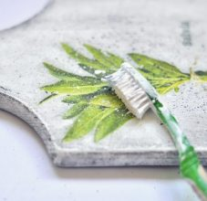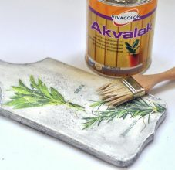

Как только высохнет краска, начинается процесс лакирования изделия. Выбранный лак наносится на всю поверхность доски в несколько слоев, при этом каждый из них должен обязательно хорошо просохнуть. Теперь разделочная досочка полностью готова к использованию в качестве полноценного кухонного предмета.
Декупаж считается весьма бюджетным видом творчества. Приобрести все необходимые материалы и инструменты возможно и в специализированных отделах рукоделия, и в обычных строительных магазинах, и в интернет-закупках. Главное любить свое дело и получать от творческого процесса удовольствие.

ДОРОГИЕ РЕБЯТА!
МЫ С ВАМИ ИЗУЧИЛИ ВЕСЬ МАТЕРИАЛ ПО ДАННОЙ ТЕМЕ И УЗНАЛИ МНОГО НОВОГО. А ПОКА У НАС ЕСТЬ ВРЕМЯ ДЛЯ САМОСТОЯТЕЛЬНЫХ ЗАНЯТИЙ НЕ ЗАБЫВАЕМ ПОВТОРЯТЬ ПРОЙДЕННОЕ И УЗНАВАТЬ ЧТО-ТО НОВОЕ!
Я НАДЕЮСЬ, ЧТО ВАМ ПОНРАВИЛОСЬ И С НЕТЕРПЕНИЕМ ЖДУ ВИДЕО И ФОТО ПОЛУЧИВШИХСЯ РАБОТ!
(можете скинуть в любую социальную сеть)
И КОНЕЧНО ЖЕ ДО ВСТРЕЧИ В НАШЕМ ЛЮБИМОМ КЛУБЕ!

